À propos de l’éditeur
Cet article est publié par le magazine Le train de 13h37.
Le train de 13h37 est un magazine en ligne francophone dédié à la conception Web qui publie régulièrement des articles exclusifs rédigés par des auteurs invités et rémunérés.
Nous avons fait le choix d’une publication gratuite sur notre site, sous licence Creative Commons BY-NC-SA et non financée par la publicité.
Nous éditons aussi des livres papiers et numériques, avec les Éditions En Voiture Simone.

UX et Agile : Duo gagnant pour livrer des produits efficaces
Cela fait quelque temps que nous nous intéressons aux complémentarités des approches UX (User Experience ou Expérience Utilisateur) et Agile. Après deux entretiens très riches, le premier avec la référence en matière d’Agile UX en France Jean Claude Grosjean, le second avec le maître incontesté de Scrum dans l’Hexagone Claude Aubry, nous dressons ici une vue synthétique de la complémentarité entre les deux disciplines.
Vous allez vite vous rendre compte que vous avez tout intérêt à associer ces pratiques.

Des projets en péril avant même de commencer
Rappelons tout d’abord deux constats fréquents dans les projets :
- les premières causes d’échec dans les projets sont fortement liées à une mauvaise interprétation des besoins des utilisateurs ou de leurs priorités, et une considération souvent sommaire de la logique des utilisateurs ;
- les démarrages de projet sont souvent aberrants : on vous mandate pour réaliser un produit mais, généralement, vous ne disposez pas des budgets appropriés ni des ressources humaines (compétences) nécessaires à la bonne réalisation des travaux, vous n’avez pas accès aux utilisateurs finaux et, pour couronner le tout, votre manager (ou votre client) arrive telle une tornade pour que vous respectiez des délais utopiques (“la date de livraison était prévue pour hier”).

L’ensemble de ces contraintes fait que livrer un produit efficace devient aussi complexe que comprendre l’essence même d’une phrase de Jean Claude Van Damme.
Fusionner l’UX et l’Agilité vous donne des solutions.

Qu’est-ce que l’Expérience Utilisateur ?

Les apports de l’UX
- Donner la parole à l’utilisateur ;
- Gérer la relation avec l’utilisateur ;
- Comprendre l’expérience de l’utilisateur ;
- Analyser et traduire en éléments d’interface.

Pourquoi l’UX ?
- Favoriser l’acceptation ;
- Limiter les rejets.

Mise en application de l’UX en quelques mots
Kit d’analyse comportementale et cognitive :
- User centered design (conception centrée sur l’utilisateur) ;
- Toolbox UX (boîte à outils des techniques d’évaluation et d’analyse des activités centrées sur l’utilisateur) ;
- Approche expérimentale.

Qu’est-ce que l’Agilité ?

Les apports de l’Agilité
- Capacité d’une organisation à créer de la valeur tout en s’adaptant à temps aux changements dans son environnement ;
- S’adapter aux imprévus ;
- Réduire l’écart entre “Cycle d’évolution d’un produit” et “Processus d’une organisation” ;

Pourquoi l’Agilité ?
- Livrer au plus vite des livrables qui ont de la valeur ;
- Garantir un produit à la fin ;
- Fournir un produit répondant aux attentes.

Mise en application de l’Agilité en quelques mots
- Itérations courtes ;
- Polyvalence des membres de l’équipe ;
- Définition très claire du rôle des acteurs ;
- Implication forte du client.

Idées reçues sur l’Agilité

L’Agilité ne veut pas dire “Moins de gestion de projet”
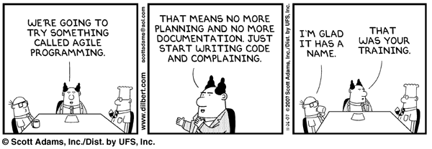
En implémentant une approche Agile, vous serez confrontés à de nombreuses remarques croustillantes, par exemple : « On n’a pas le temps, je propose que l’on soit plus Agile : on n’a qu’à s’envoyer un mail ». L’Agilité ne veut pas dire pas de gestion de projet et pas de documentation. Agilité veut dire documenter différemment, de manière évolutive et plus flexible. L’Agilité est efficace car elle vient flexibiliser les méthodologies de gestion de projet. Mais elle ne les supprime pas.

L’Agilité ne veut pas dire “Tout remettre en question”
Une autre idée reçue revient fréquemment : « Avec l’Agilité, ce qui est bien, c’est que si on se trompe, même après deux ans de travail, on peut tout remettre en cause du jour au lendemain ».
Ce n’est pas vrai non plus. N’oubliez pas qu’Agilité signifie livrer au plus vite de la valeur. Ainsi, favoriser le changement ne veut pas dire faire n’importe quoi et changer sans arrêt d’orientation.

Pourquoi l’UX et l’Agilité sont complémentaires
Les principaux inconvénients de l’UX sont compensés par les avantages procurés par l’Agilité, et réciproquement.

L’Expérience Utilisateur

Les avantages de l’UX
- Conversion utilisateur ;
- Gérer scientifiquement le lien avec l’utilisateur ;
- Acceptation utilisateur.

Les inconvénients de l’UX
- Trop ancré sur le modèle en cascade ;
- Long à livrer malgré sa vocation première (“Itération” et “Solution intermédiaire de conception”).

L’Agilité

Les avantages de l’Agilité
- Créer de la valeur, livrer et s’adapter aux imprévus ;
- Flexibiliser la démarche projet (i.e. guerilla testing) ;
- Délivrer rapidement pour tester ;
- Forte implication du client ;
- Polyvalence du rôle des membres de l’équipe.

Les inconvénients de l’Agilité
- Donner l’illusion que c’est facile ;
- Laisser croire qu’il ne faut pas documenter ou que cela fonctionne sans gestion ;
- Rythme de production soutenu ;
- Gestion pas assez profonde de la relation utilisateur.

Les lacunes de l’UX comblées par l’Agilité
Nous identifions encore régulièrement les lacunes suivantes dans les activités UX :
- l’approche UX est trop fortement conditionnée par le modèle de gestion “en cascade” qui impose de terminer une phase avant de débuter la suivante. Il faut notamment disposer d’une analyse complète avant de commencer à implémenter. L’Agilité flexibilise cette démarche en permettant d’avancer sur plusieurs micro-chantiers en même temps et de délivrer rapidement - ainsi collecter du feed-back utilisateur plus rapidement ;
- l’UX prône généralement une seule suite logique d’activités, avec une seule façon de faire. L’Agilité flexibilise et enrichit la réflexion en imposant un rythme soutenu à ces activités mais en laissant leur mise en œuvre en autogestion par les équipes afin de favoriser les échanges entre collaborateurs ;
- même si l’UX préconise une approche itérative et des solutions intermédiaires de conception (i.e. faire du maquettage papier), l’Agilité l’opérationnalise de manière nettement plus efficace et ce notamment à l’aide de cérémonials imposant des règles strictes et une rigueur ;
- l’UX prône la pluridisciplinarité mais est souvent incapable de communiquer avec d’autres corps de métier, a du mal à s’intégrer au sein des équipes et à accepter les compromis ;
- l’Agilité met le focus sur le client, l’éternel oublié des UX (“On représente l’utilisateur final, pas le client”).

Les apports de l’UX à l’Agilité
D’un autre côté, le gros désavantage de l’Agilité est qu’elle donne l’illusion que tout est facile. Qui plus est, elle laisse de côté les éléments relevant de l’ingénierie des exigences, l’ergonomie et l’expérience utilisateur. C’est une faiblesse incontestable tant ces dimensions sont cruciales pour assurer une bonne acceptation des produits par les utilisateurs finaux. L’UX apporte de nombreuses solutions à cet égard.
L’approche UX permet ainsi de :
- favoriser l’acceptation des produits et réduire les rejets d’utilisation ;
- améliorer la satisfaction des utilisateurs ;
- mettre en place des protocoles rigoureux de conception / évaluation avec les utilisateurs ;
- observer les comportements de manière scientifique et systématique ;
- identifier et comprendre les mécanismes cognitifs sous-jacents lors de l’utilisation du produit ;
- traduire l’analyse des comportements en éléments d’interface ;
- prioriser le point de vue de l’utilisateur dans une feuille de route projet.
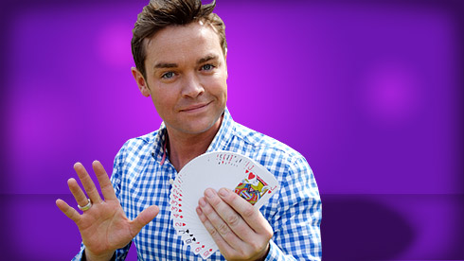
Le grand avantage de l’UX est son approche scientifique de l’utilisateur final ; elle met l’accent sur l’utilisateur et l’acceptation d’un produit. L’Agilité travaille sur la prise en compte du besoin client et comment délivrer une valeur commerciale au plus vite tout en s’adaptant aux imprévus.
Les spécialistes de l’UX pensent encore trop souvent que la valeur d’un produit résulte uniquement de la prise en compte de l’utilisateur final. Créer de la valeur c’est fournir un produit orienté utilisateur (UX), qui satisfasse l’équipe métier (l’équipe projet qui le réalise) et le client (approche politique, stratégique, légale et commerciale).

La place de l’UX dans un projet mené en mode Agile
Il est évident qu’il existe des synergies naturelles entre UX et Agile mais, pour être efficaces, les activités UX doivent être réalisées tout au long du projet (par petites doses ou de manière plus conséquente) en fonction des besoins et des budgets disponibles.
La qualité première d’un spécialiste UX est d’identifier les risques liés à l’utilisation du produit tout en suggérant des solutions tenant compte des contraintes et autres composantes du projet. Ce dernier est responsable du bon compromis entre “acceptation/utilité/facilité d’usage” et coût de mise en place.
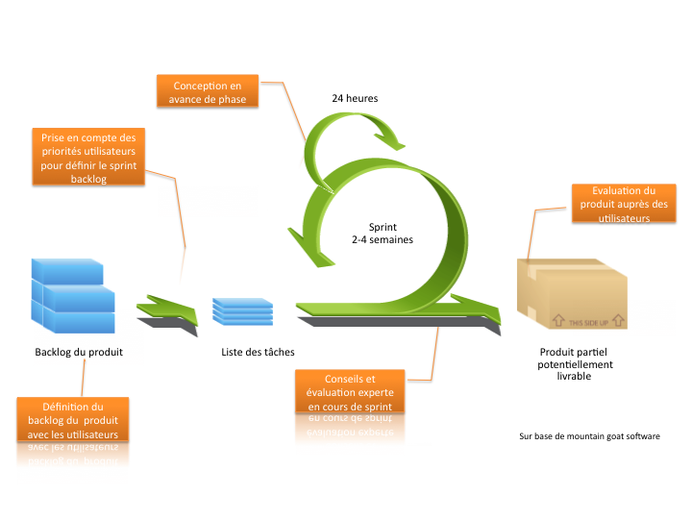
Pour les plus aguerris en matière d’Agilité, voilà ce que nous proposons :

1. Intégration de l’UX dans le backlog du produit
La démarche UX repose sur une analyse orientée utilisateur solide :
- identification des profils utilisateurs ;
- identification des tâches ;
- analyse du contexte d’utilisation.

L’analyse orientée utilisation va par la suite conditionner tous les choix de conception. Le spécialiste UX doit travailler en étroite collaboration avec le Product Owner (la personne qui est responsable du produit livré) pour définir le backlog du produit et faciliter sa définition.
Grâce à sa connaissance précise, acquise à leur contact, des objectifs et des besoins des utilisateurs, le spécialiste UX garantit une concordance entre les User Stories et les attentes de ces derniers. Un des outils utilisé par le spécialiste UX est notamment le maquettage papier, essentiel pour dégrossir les interfaces avant le premier sprint et orienter les choix du Product Owner concernant le backlog.
Par la suite, les spécialistes UX interviennent de façon itérative, à chaque sprint et en avance de phase par rapport au reste de l’équipe, afin d’identifier au plus vite les difficultés d’utilisation. Ainsi, l’équipe en charge de la réalisation disposera d’éléments précis pour la réalisation de chaque User story.

2. L’UX donne le cap “Utilisateur”
Dans une approche UX, il est très important de s’assurer que la conception soit holistique. En mode Agile (i.e. Scrum), une fois l’analyse des besoins utilisateur réalisée (constitution du backlog du produit), on identifie des Features (grandes fonctionnalités) puis on plonge directement dans les User stories. Étant donné que l’on va très rapidement au niveau de la User story, on risque d’une part de perdre la vue d’ensemble et d’autre part de faire, lors d’un sprint, des choix de conception qui auront un impact négatif à d’autres endroits lors d’autres sprints.
La collaboration étroite menée lors de la définition du backlog du produit donne au spécialiste UX une vue globale de l’ensemble du produits et de ses usages. Ainsi, grâce au concept qu’il établit lors des premiers sprints, le spécialiste UX dispose des moyens permettant d’assurer une cohérence globale dans la définition des User stories. Son rôle est de partager cette visibilité avec le reste de l’équipe.

3. L’UX assure des checks réguliers
En tant que “conseiller utilisateur” du Product Owner, le spécialiste UX a la responsabilité de tester et vérifier les résultats de chaque sprint sur la base des feedbacks utilisateur. Souvent plus facile à solliciter que le Product Owner lui-même, le spécialiste UX intervient avec le reste de l’équipe en cours de sprint. Ainsi, il fait partie intégrante de l’équipe et participe à chaque cérémonial.
Ses interventions constantes dans le projet permettent de réduire les risques de rejet et garantissent une prise en compte de la vision utilisateur tout au long du projet. Lorsqu’un élément impacte la qualité pour l’utilisateur, il doit se positionner : l’utilité de cette fonction est-elle importante ? Est-il possible de reporter son développement ? etc. En répondant à ces questions, le spécialiste UX s’assure que l’équipe garde le focus sur des fonctionnalités à forte plus-value pour l’utilisateur.

4. L’UX organise les rencontres utilisateur
L’apport principal du spécialiste UX est sa capacité à gérer la relation avec l’utilisateur (choix des utilisateurs, représentativité des scénarios proposés aux utilisateurs, méthodologie d’évaluation, technique UX employée, etc.). Il est là pour proposer les techniques et activités UX appropriées aux contraintes du projet, celles qui offrent le meilleur résultat par rapport à l’investissement.

Pour conclure
L’approche UX est souvent vendue comme un package complet, avec un ordre préétabli à respecter et une seule façon de faire. Nous vous encourageons à développer une approche modulaire et plus flexible. Bien sûr, de nombreuses personnes vous diront : « Ce n’est pas comme cela qu’il faut faire, il y a tel biais ou tel autre biais… ». Nous partons du principe qu’il faut évidemment limiter les biais mais surtout accepter que l’on ne puisse pas tout maîtriser et tout figer avant de commencer. L’important c’est d’être conscient des biais éventuels, d’en tenir compte et d’avancer en connaissance de cause.
Parfois même, le spécialiste UX ne sera pas d’accord avec les choix de l’équipe et/ou du client ; peu importe, il est là pour prévenir des risques, poser les nouvelles hypothèses et vérifier si elle sont confirmées.
De toute façon, si l’équipe part sur des mauvais besoins utilisateurs, l’approche UX Agile va permettre de s’en rendre compte très rapidement. Et puis n’oubliez pas que les hypothèses UX vont évoluer au gré des changements organisationnels et de l’avancement du projet.

En savoir plus
- Votre kit “Agile UX”
- Article “Scrum crash course #1”
- Entretien - J.C. Grosjean : “Mettez toutes les chances de votre côté en alliant Ergonomie et Méthodes Agiles”
- Entretien - C. Aubry - “Agile, Scrum… et ergonomie”
- Article “Réussissez vos évaluations utilisateurs”
- Article “Session utilisateur : individuelle ou en groupe ?”.

À propos de l’auteur

Gautier Barrère
Psychologue, stratège UX et spécialiste en Persuasive Design
Spécialités :
- Démarche centrée utilisateur, ROI et Certification
- Persuasion, Influence au travail
- Team Building, Leadership, Motivation et Créativité
- Gestion du changement, Agilité
Depuis ses débuts, il implémente la démarche et les techniques UX (analyse de la tâche, observation, entretien, questionnaire, personas, focus group, test utilisateur, eyetracking, card sorting, enquête d’usage…) dans des institutions gouvernementales.
Son objectif ? Prendre en compte le modèle mental de l’utilisateur dans la conception des produits afin d’en favoriser l’acceptation. Il met notamment en place le référentiel web Renow (http://www.renow.lu) et joue le rôle d’expert UX dans des projets stratégiques luxembourgeois.
Il coordonne désormais l’équipe multidisciplinaire « Présence Internet » du gouvernement luxembourgeois et cimente les différents corps de métier qui la compose : spécialistes UX, designers d’interaction, designers graphiques, experts en accessibilité, développeurs, chefs de projet, etc.
Sa formation initiale l’amène naturellement à mettre en place une cellule qualité “User Centric” qui rentre peu à peu dans les logiques projet.
Il continue de garantir la qualité et la gestion du changement de projets clés mais se passionne désormais pour les mécanismes d’influence (Influence at Work, Persuasive Design).
Enfin, il est fondateur de FLUPA (France Luxembourg Usability Professionals’ Association), l’antenne franco-luxembourgeoise des spécialistes de l’utilisabilité (http://www.flupa.eu) et membre du collectif OpenWeb (http://openweb.eu.org).
- @GBarrere

Éric Mazzone
Consultant spécialisé dans l’analyse BPM et les démarches centrées utilisateur
Spécialités :
- Gestion de projet
- Assurance qualité
- Analyse business, BPM (Business Process Management)
- Démarches centrées utilisateur

Issu d’une formation alliant les disciplines de conception informatique et l’ergonomie, il a tout d’abord fait ses expériences au sein de projets informatiques dans le domaine industriel. Il s’est spécialisé ensuite dans la gestion de la qualité et les méthodes de gestion de projet lors de missions auprès de grands comptes et d’administrations publiques.
Aujourd’hui, en tant que consultant au sein d’une société de conseil, il apporte son expertise UX pour placer l’utilisateur au coeur des démarches de conception et d’analyse, notamment au sein des méthodes agiles ou d’analyse BPM (gestion de processus métier).
Définir et proposer des approches d’analyse et de conception centrées sur l’utilisateur fait aujourd’hui partie de ses missions quotidiennes.
Par ses implications au sein de réseaux professionnels, il s’efforce de faire la promotion des approches UX.
- @e_mazzone

Leurs blogs
- Gargarismes ergonomiques – La qualité aussi simple qu’un bain de bouche
- Ergo-stretto – Le condensé des nouvelles tendances de l’ergonomie

